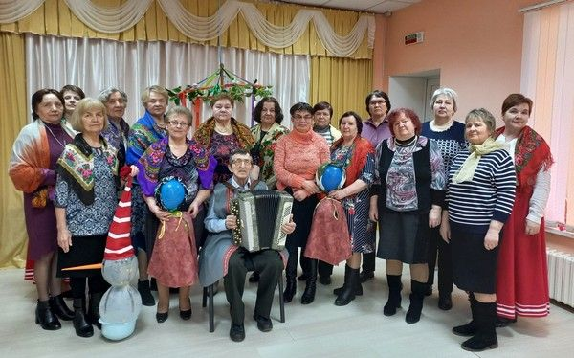

Зиму провожаем, весну встречаем!
В отделении дневного пребывания для граждан пожилого возраста ЦСОН Кореличского района традиционно отпраздновали Масленицу, один из самых старинных, любимых и почитаемых в народе праздников.
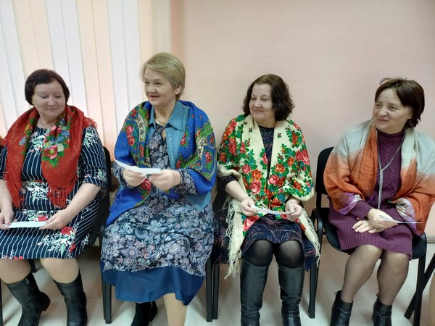
Ведущие мероприятия подготовили занимательные конкурсы на каждый день Масленичной недели. Звучали белорусские народные мелодии.
Гости отгадывали загадки, пели частушки, вспоминали пословицы. С азартом участвовали в играх: «Попади в снеговика», «Масленичная карусель», «Испеки блины», «Наряжаем тёщу», «Портрет идеального зятя», «Найди на ощупь, из чего испечь блины».
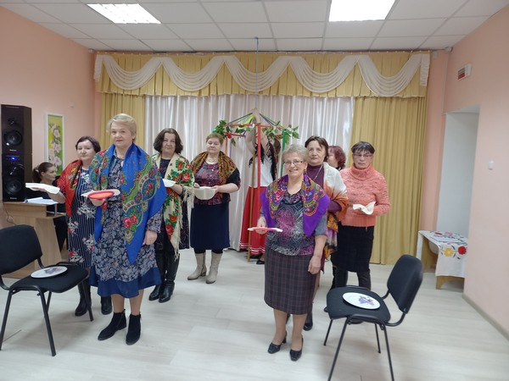
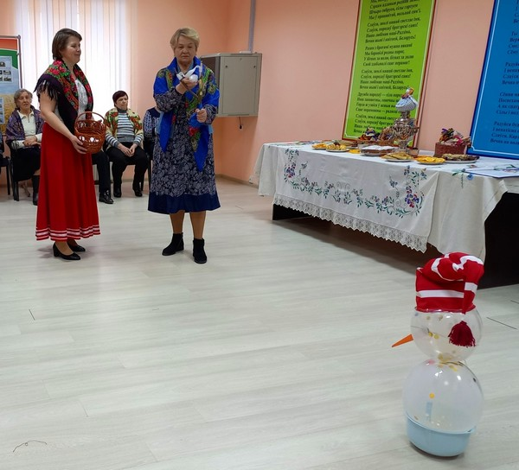
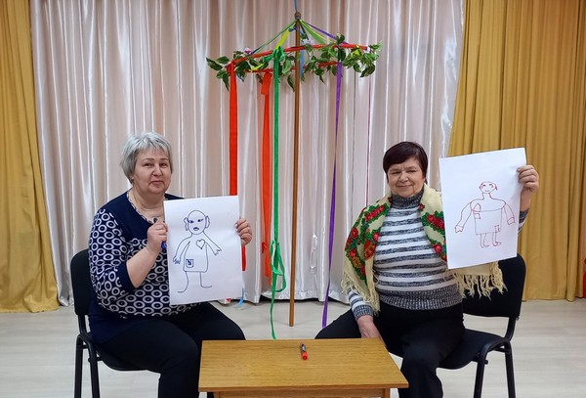
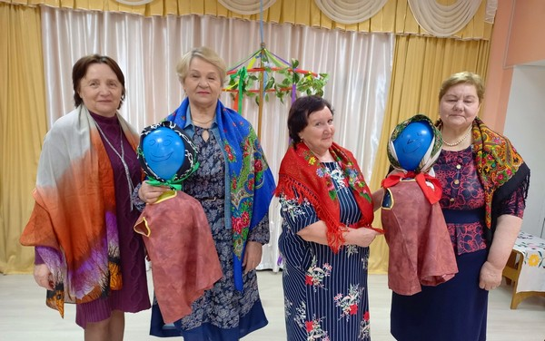
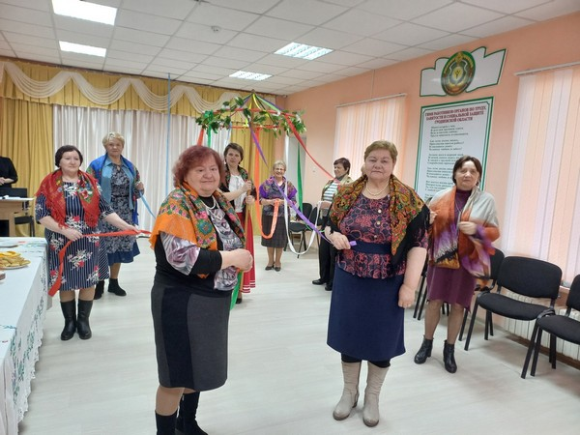
Закончился праздник угощением вкусными румяными блинами с различными начинками, мёдом, вареньем и душистым чаем.

